霍城县江苏中学2015—2016学年第一学期
高三物理一模试卷
（考试时间90分钟 满分100分）
命题教师：蒲凤
命题时间：2015-9-20
一、选择题（本题共12小题，每小题4分，共48分。1—8小题为单选题，9—12小题为多选题，全部选对的得4分，选不全的得2分，有选错或不答的得0分。）
1．以下关于质点的说法正确的是( )
①质量小的物体都能看成质点 ②体积小的物体都能看成质点 ③各部分运动状态完全一致的物体可视为质点 ④某些情况下地球也可以看成质点
A．①②④ B．②③④
C．②④ D．③④
2．下列关于质点处于平衡状态的论述，正确的是( )
A．质点一定不受力的作用 B．质点一定没有加速度
C．质点一定没有速度 D．质点一定保持静止

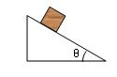
3．方木块静止在倾角为θ的斜面上。那么，斜面对木块作用力的方向( )
A．沿斜面向下 B．垂直斜面向上
C．沿斜面向上 D．竖直向上

4．某人向正东方向运动了x米，然后再沿东偏北60°方向又运动了x米，则该人运动的位移大小为( )
A．x米 B.x米 C.x米 D．2x米

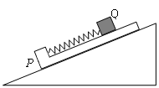
5．L型木板P（上表面光滑）放在固定斜面上，轻质弹簧一端固定在木板上，另一端与置于木板上表面的滑块Q相连，如图所示。若P、Q一起沿斜面匀速下滑，不计空气阻力。则木板P 的受力个数为( )

A． 3 B．4 C．5 D．6
6．如图所示，绷紧的水平传送带始终以恒定速率运行。初速度大小为的小物块从与传送带等高的光滑水平地面上的A处滑上传送带。若从小物块滑上传送带开始计时，小物块在传送带上运动的-图像（以地面为参考系）如图乙所示。已知＞，则
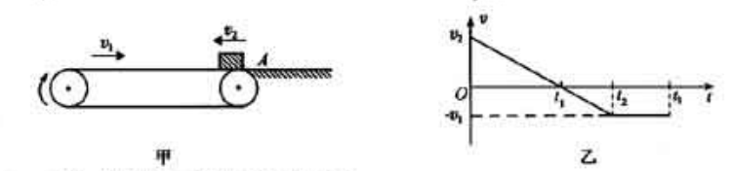
A. t₂时刻，小物块离A处的距离达到最大
B. t₂时刻，小物块相对传送带滑动的距离达到最大
C. 0~ t₂时间内，小物块受到的摩擦力方向先向右后向左
D. 0~ t₃时间内，小物块始终受到大小不变的摩擦力作用
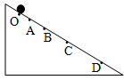
7．物体自O点由静止开始作匀加速直线运动，A、B、C、D为其运动轨迹上的四点，测得AB=2m，BC=3m，CD=4m。且物体通过AB、BC、CD所用时间相等，则OA之间的距离为（ ）
A．1m B．0.5m
C．9/8m D．2m
8．甲、乙两物体先后从同一地点出发，沿一条直线运动，它们的v－t图象如图所示，由图可知( )
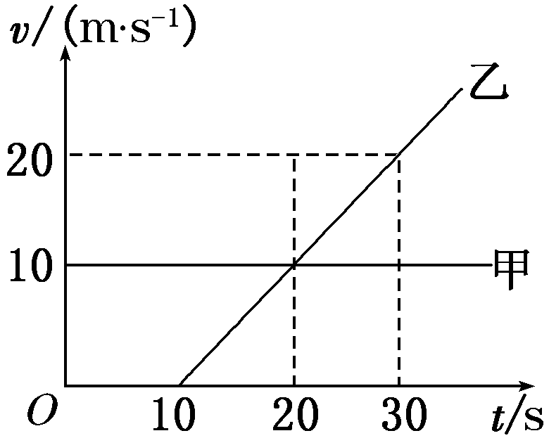
A．甲比乙运动快，且早出发，所以乙追不上甲
B．t＝20 s时，乙追上了甲
C．在t＝20 s之前，甲比乙运动快；在t＝20 s之后，乙比甲运动快
D．由于乙在t＝10 s时才开始运动，所以t＝10 s时，甲在乙前面，它们之间的距离为乙追上甲前的最大距离

9．有关加速度方向的理解，下列说法中正确的是( )
A．由a＝知，a的方向与Δv的方向相同
B．a的方向与初速度v₀的方向相同
C．只要a＞0，物体就做加速运动
D．a的方向与初速度的方向相同，则物体做加速运动
10．下列关于摩擦力的说法，正确的是( )
A．作用在物体上的滑动摩擦力只能使物体减速，不可能使物体加速
B．作用在物体上的静摩擦力只能使物体加速，不可能使物体减速
C．作用在物体上的滑动摩擦力既可能使物体减速，也可能使物体加速
D．作用在物体上的静摩擦力既可能使物体加速，也可能使物体减速
11.以30 m/s的初速度竖直向上抛出一个小球，不计空气阻力，g取10 m/s²。 以下判断正确的是( )
A．小球到最大高度时的速度为0
B．小球到最大高度时的加速度为0
C．小球上升的最大高度为60 m
D．小球上升阶段所用的时间为3 s
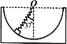
12. 如右图所示，图形凹槽半径R=30cm，质量m=1kg的小物块在沿半径方向的轻弹簧挤压下处于静止状态。已知弹簧的劲度系数k=50N/m，自由长度L=40cm，一端固定在圆心O处，弹簧与竖直方向的夹角为37°。取g=10m/s²，sin37°=0.6，cos37°=0.8。则( )
A.物块对槽的压力大小是15N
B.物块对槽的压力大小是13N
C.槽对物块的摩擦力大小是6N
D.槽对物块的摩擦力大小是8N
二、填空题（本题共5空，每空2分，共10分。）
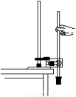
13. 某同学利用“研究匀变速直线运动”的实验装置来测量一个质量为m＝50g的重锤下落时的加速度值，实验中使用的是电磁打点计时器．该学生将重锤固定在纸带下端，让纸带穿过打点计时器，实验装置如图所示．
(1)以下是该同学正确的计算过程，请填写其中的空白部分：
a、实验操作：____________，释放纸带，让重锤自由落下，______________________。
b、取下纸带，取其中的一段标出计数点如图所示，测出相邻计数点间的距离分别为x₁＝2.60cm，x₂＝4.14cm，x₃＝5.69cm，x₄＝7.22cm，x₅＝8.75cm，x₆＝10.29cm，已知打点计时器的打点间隔T＝0.02s，为了尽量减小误差，则计算重锤运动加速度的表达式为a＝____________，代入数据，可得加速度大小a＝______m/s²(计算结果保留三位有效数字)。
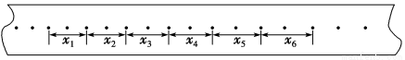
(2)该同学从实验结果发现，重锤下落时的加速度与实际的重力加速度不相等，为了有效地缩小这个实验测得的加速度与实际的重力加速度之差，请你提出一个有效的改进方法：
__________________________________________________________________．
三、解答题（共3小题，每题14分，共42分。解答应写出必要的文字说明、方程式和重要演算步骤）。
14. 一辆汽车正在以15m/s的速度行驶，在前方20m的路口处， 突然亮起了红灯，司机立即刹车， 刹车的过程中汽车的加速度的大小是6m/s². 求刹车后3s末汽车的速度和汽车距离红绿灯有多远?

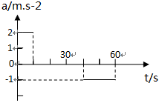
15. 汽车由静止开始在平直的公路上行驶，0 ~60s内汽车的加速度随时间变化的图线如下图所示。
⑴画出汽车在0~60s内的v-t图线；
⑵求在这60s内汽车行驶的路程。

16. 如图甲所示，水平平台的右端安装有轻质滑轮，质量为M=2.5kg的物块A放在与滑轮相距l的平台上，现有一轻绳跨过定滑轮，左端与物块连接，右端挂质量为m=0.5kg的小球B，绳拉直时用手托住小球使其在距地面h高处静止，绳与滑轮间的摩擦不计，重力加速度为g（g取10 m/s²）。设最大静摩擦力等于滑动摩擦力。
(1) 某探究小组欲用上述装置测量物块与平台间的动摩擦因数。放开小球，系统运动，该小组对小球匀加速下落过程拍得同一底片上多次曝光的照片如图（乙）所示，拍摄时每隔1s曝光一次，若小球直径为20cm，求小球下落的加速度的大小；
第16题图乙
(2)求物块A与平台间的动摩擦因数μ；
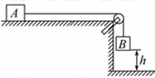
(3)设小球着地后立即停止运动，已知l=3.0m，要使物块A不撞到定滑轮，求小球下落的最大高度h？(假设小球距地面足够高，计算结果保留四位有效数字)
第16题图甲
B

